**Hasil Kuis dan Pembahasan**

Nama: rg

**Subtest: Subtest**

Pertanyaan: Apa hasil dari 10 - 4?
Jawaban Anda: 6
Status: Benar
Penjelasan: 10 - 4 = 6.

Pertanyaan: Siapa presiden pertama Indonesia?
Jawaban Anda: Soekarno
Status: Benar
Penjelasan: Presiden pertama Indonesia adalah Soekarno.

Pertanyaan: Jika 5 + x = 10, berapa nilai x?
Jawaban Anda: 5
Status: Benar
Penjelasan: x = 10 - 5 = 5.

Pertanyaan: Apa hasil dari 2 + 2?
Jawaban Anda: 4
Status: Benar
Penjelasan: Penjumlahan 2 + 2 menghasilkan 4.

Pertanyaan: Manakah gambar segitiga?
Jawaban Anda: B
Status: Benar
Penjelasan: Gambar B adalah gambar segitiga.

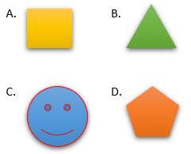

Skor Akhir: 100